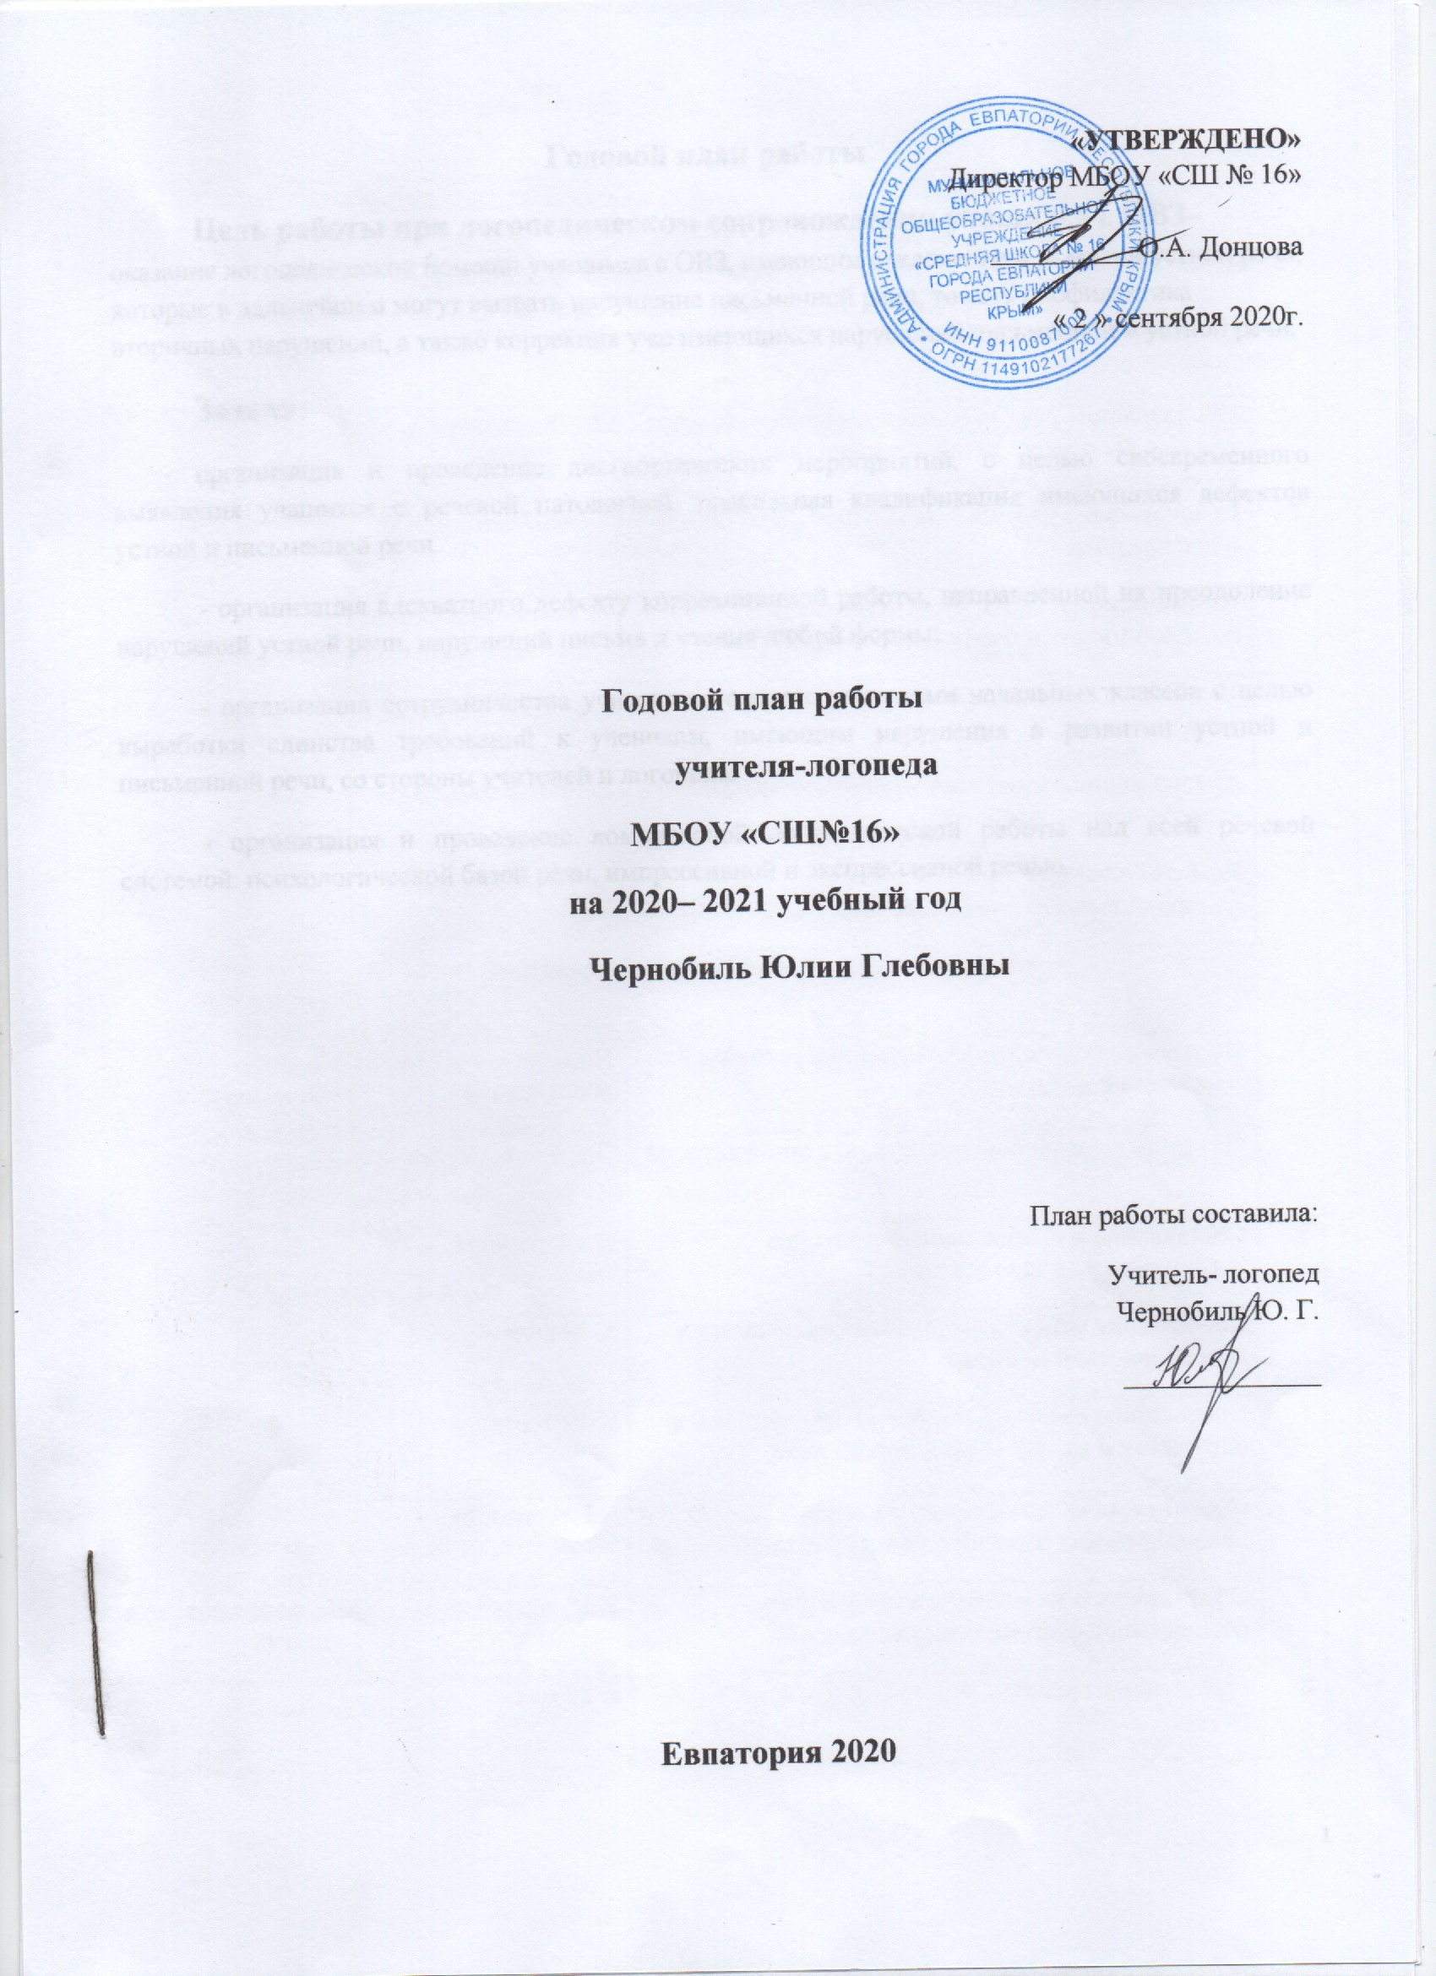

Годовой план работы
Цель работы при логопедическом сопровождении учащихся с ОВЗ– оказание логопедической помощи учащимся с ОВЗ, имеющим отклонение в развитии устной речи, которые в дальнейшем могут вызвать нарушение письменной речи, то есть профилактика вторичных нарушений, а также коррекция уже имеющихся нарушений письменной и устной речи.
Задачи:
- организация и проведение диагностических мероприятий, с целью своевременного выявления учащихся с речевой патологией, правильная квалификация имеющихся дефектов устной и письменной речи.
- организация адекватного дефекту коррекционной работы, направленной на преодоление нарушений устной речи, нарушений письма и чтения любой формы;
- организация сотрудничества учителя-логопеда с учителями начальных классов с целью выработки единства требований к ученикам, имеющим нарушения в развитии устной и письменной речи, со стороны учителей и логопеда.
- организация и проведение комплексной логопедической работы над всей речевой системой: психологической базой речи, импрессивной и экспрессивной речью.

№ | Наименование работы | Сроки выполнения | Примечание
Раздел 1. Организационная работа
1 | Обследование речи учащихся начальных классов с целью выявление детей, нуждающихся в логопедической помощи) | 2 –18 сентября  10 – 20 мая
2 | Ознакомление учителей начальных с итогами обследования | 19 – 27 сентября
3 | Выявление учащихся, нуждающихся в консультации психиатра, невролога и МПК | В течение учебного года
4 | Углубленное обследование устной и письменной речи учащихся | В течение учебного года | Индивидуально по мере необходимости
5 | Анализ медицинских карт учащихся первых классов и вновь прибывших учащихся | В течение сентября
6 | Комплектование групп учащихся с учетом однородности структуры дефекта | До 19 сентября
Раздел 2. Работа с документацией
1 | Оформление журнала обследования устной и письменной речи | По мере обследования | По мере обследования
2 | Оформление и заполнение журнала консультаций | В течение учебного года
3 | Составление и утверждение расписания логопедических занятий | К 19сентября
4 | Составление списка учащихся, нуждающихся в логопедической помощи | К 19 сентября
5 | Оформление сведений о количестве учащихся с нарушением устной и письменной речи | К 19 сентября
6 | Составление календарно-тематических планов логопедических занятий с каждой группой | К 19 сентября
7 | Оформление и заполнение журнала учета посещаемости логопедических занятий | К 19 сентября | По мере проведения занятий
8 | Составление годового отчета о проделанной работе | К 22 мая
Раздел 3. Коррекционно-развивающая работа
1 | Зачислить на логопедические занятия в первую очередь учащихся, имеющих сложные речевые дефекты, препятствующие успешному усвоению школьной программы | К 19 сентября | По мере освобождения мест в группе учащиеся могут быть зачислены и в течение учебного года
2 | Осуществлять коррекционную работу с учетом режима школы | В течение учебного года
3 | Для развития интереса к занятиям использовать в работе речевые игры, наглядные пособия, раздаточный материал,презентации. | В течение учебного года
4 | Изучать индивидуальные особенности учащихся, проявлять индивидуальный подход к преодолению речевых нарушений | В течение учебного года
Раздел 4. Взаимосвязь в работе с учителями начальных классов
и других специалистов
1 | Ознакомление учителей начальных классов с результатами обследования | До 27сентября
2 | Привлечение администрации и классных руководителей к контролю за посещаемостью логопедических занятий | В течение учебного года
3 | Предоставление рекомендаций учителям по индивидуальной работе с детьми | В течение учебного года | По запросу
4 | Посещение уроков в начальных классах по согласованию с учителями и администрацией школы с целью контроля устной и письменной речи детей–логопатов. | В течение учебного года | По мере необходимости
5 | Взаимопосещение занятий | По плану учреждения
6 | Участие в педагогических советах . Выступление на МО учителей начальных классов | По плану учреждения
7 | Подготовка документации к ПМПк и ПМПК.  Составление логопедического представления при необходимости уточнения или смены образовательного маршрута для ребенка | В течение учебного года | по плану работы  ПМПк
8 | Сотрудничество с педагогом-психологом в работе с детьми-логопатами | В течение учебного года
9 | Совместная работа с врачами и медсестрой школы.  1. Совместно с медсестрой ознакомиться с данными медкарт учеников, нуждающихся в логопедической помощи.  2. Выявить детей, нуждающихся в консультации врачей специалистов.  3. С участием медсестры школы направить на консультацию детей – логопатов к специалистам:  лор, стоматолог, ортодонт. | В течение учебного года
10 | Участие в работе МО учителей начальных классов. Выступление на МО учителей начальных классов. | В течение учебного года | По плану учреждения
11 | Участие в работе МО учителей-логопедов города | В течение учебного года | По плану МО учителей-логопедов
Раздел 6. Самообразование и повышение квалификации
- ТЕМА самообразования- «Профилактика нарушения процессов письма у младших школьников с ЗПР».
- Цель: осуществлять своевременную отработку технологии речи и коррекции нарушений письменной речи.
- изучить и внедрить в коррекционно-логопедическую работу различные методики по преодолению нарушений письменной речи;
- проведение логопедического обследования у учащихся классов коррекции;
- преодоление нарушений звукопроизношения;
- коррекция нарушений письменной речи;
- развитие фонематического восприятия, фонематического слуха, звукового анализа и синтеза;
- развитие лексико-грамматического строя речи;
- обогащение словарного запаса;
- развитие связной речи.

1 | Продолжать работу по использованию информационных технологий в диагностике и тестировании младших школьников. | В течение года
2 | Изучение новинок специальной литературы. | В течение года
3 | Посещение семинаров и методических объединений учителей-логопедов города. | В течение года
4 | Изучение опыта учителей-логопедов города, взаимопосещение и анализ занятий | В течение года в каникулярное время и по плану МО
5 | Изучение опыта учителей-логопедов страны через интернет сайты. | В течение года
Раздел 7. Оснащение логопедического кабинета
1 | Систематизировать материал по коррекции билингвизма | В течение года
2 | Пополнить материал по развитию звуко-буквенного и слогового анализа | В течение года
3 | Оформить кабинет | К 16 сентября
4 | Приобрести новые зеркала, спирт, вату. | В течение года

